**Mejorar Perfil de GitHub**

**¿Por qué mejorar el perfil de GitHub?**

GitHub es la plataforma de repositorios mas grande del mundo, múltiples empresas internacionales de software alojan sus proyectos aquí, y sus reclutadores periódicamente buscan nuevos talentos para sumar a sus equipos de trabajo, debido a esto es importante mejorar tu perfil para incrementar la posibilidad de encontrar una buena oferta.

**¿Cómo mejorar el perfil?**

Para mejorar le perfil de GitHub puedes agregar un archivo **readme.md** que contendrá información detallada sobre ti, como tus conocimientos y habilidades, herramientas manejadas, estudios realizados, proyectos elaborados, estadísticas de lenguajes manejados entre otras cosas.

**¿Cómo agregar un archivo readme.md al perfil?**

Para añadir un archivo readme.md puedes seguir los siguientes pasos:

1. **Enlazar un correo principal**: Agrega un correo principal y colócalo público.
2. **Personalizar el perfil**: Dirígete a settings (Ajustes) y modifica la información básica, Agrega una buena foto personal, una breve biografía, información de contacto, ubicación, y redes sociales.
3. **Crear un repositorio**: Crea un nuevo repositorio (en GitHub Web) con el mismo nombre de usuario, este repositorio debe inicializarse con un readme.md y debe ser público.  
   **Nota:** Cuando hagas esto aparecerá un mensaje diciendo: “Descubriste un secreto, el repositorio nombreDeUsuario es un repositorio especial”.

**¿Cómo editar un archivo readme.md?**Para editar este archivo sigue estos pasos:

1. **Markup language o HTML**: Puedes editar un archivo readme utilizando “Markup language” o HTML. (si no te estas familiarizado con el Markup Lang. puedes usar HTML)
2. **Utiliza Herramientas de edición de textos online**: Puedes agregar textos animados mediante el uso de diferentes herramientas, una de ella es:   
   [Readme Typing SVG](https://readme-typing-svg.demolab.com/demo/), haz clic en el vinculo para ver la [documentación](https://github.com/DenverCoder1/readme-typing-svg).

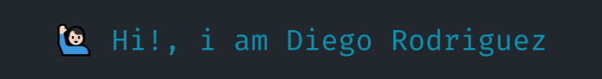

1. **Agrega Estadísticas**: Puedes agregar [estadísticas](https://github.com/anuraghazra/github-readme-stats/blob/master/docs/readme_es.md#ocultar-estad%C3%ADsticas-individualmente) para mostrar los lenguajes más usados, estas estadísticas son totalmente personalizables, haz clic en el vínculo para ver la configuración de [colores](https://github.com/anuraghazra/github-readme-stats/blob/master/themes/README.md).

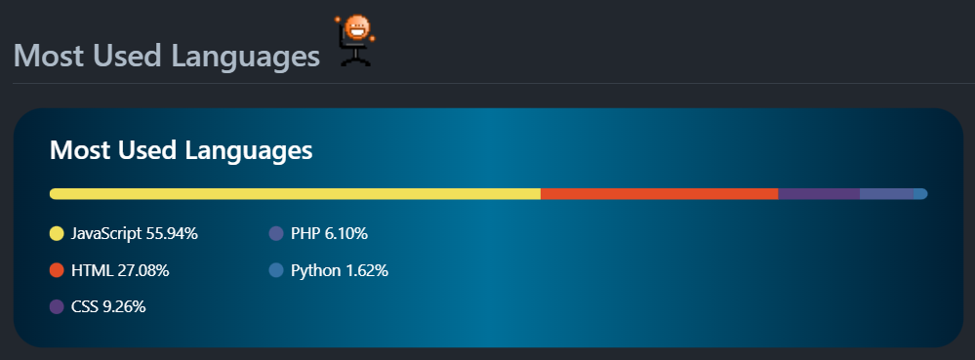

1. **Agrega imágenes**: Puedes agregar imágenes cobre tus proyectos y dar una reseña sobre lo que es y los lenguajes y herramientas empleados, si deseas crear una cuadricula con estos elementos puedes usar la etiqueta <table> para definir la cuadricula, <tr> para las filas y <td> para las columnas de la cuadricula en la fila insertada.

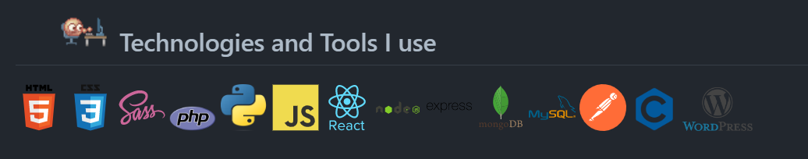

1. **Añade botones personalizados:** Para hacer mas atractivo tu perfil utiliza imagen personalizadas para tus botones, también puedes usar un generados de botones personalizados como [shields.io](https://shields.io/category/version)

**NOTA:** Al ser un documento .md las propiedades de CSS son nulas, es por eso que se toman ciertos atajos para la organización y estilizado de este documento.

* **Agrupar elementos:** Para agrupar elementos utiliza la etiqueta <p> en lugar de <div>, ¿Por qué?, por la propiedad align que poseen los elementos de cadenas de texto, esto te permitirá alinear (left, center, rigth) el contenido en su interior como lo necesites (imágenes, texto).
* **Anclas como botones:** Utiliza anclas (<a>) para agregar las imágenes que desees mostrar como botones, recuerda que al ser un documento .md no se mostrara un botón como en un documento .html.

**Destaca tus repositorios más preciados**

Una práctica adicional, pero no menos importante para tener un buen perfil es destacar los repositorios (proyectos) más elaborados fuera del archivo .md



